**Årsmelding fra støttekollegene i Sogn og Fjordane legeforening - september 2019 til oktober 2020**

**Støttekollegaordningen i Sogn og Fjordane legeforening**

* **Thomas Vingen Vedeld**, fastlege og kommuneoverlege i Stad (leder)
* **Kjell-Arne Nordgård**, fastlege og rådgivende lege i Folkehelseavdelinga i Kinn (medlem)
* **Jan Ove Tryti**, fastlege og tjenesteleder for legetjenester i Sogndal (medlem)
* **Øystein Melbø Christiansen**, tidligere overlege ved psykiatrisk klinikk i Førde (medlem og nestor frem til januar 2020)
* **Kristin Susanne Mundal**, konstituert overlege ved psykiatrisk klinikk i Førde (medlem)

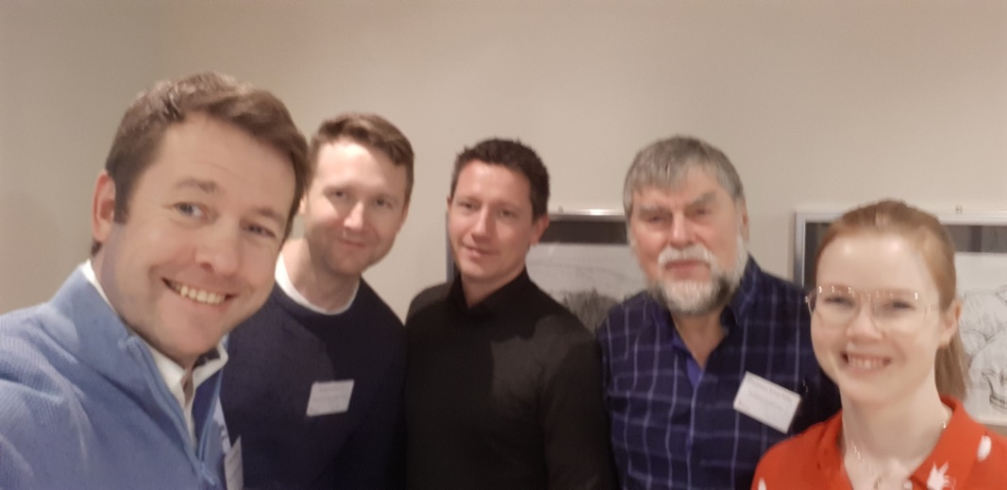

**Om støttekollegaordningen**

I en periode med påkjenninger - være seg privat eller profesjonelt - er støttekollegenes oppgave å gi medmenneskelig støtte, råd og veiledning.

Det landsdekkende støtteapparatet finansieres av Sykehjelps- og pensjonsordningen for leger (SOP). Tilbudet er å forstå som en utstrakt hånd, fra kollega til kollega. Tilbudet kan gis til alle leger og medisinstudenter, og er ikke knyttet til medlemskap i Legeforeningen.

Man kan ha inntil tre samtaler med en støttekollega, som får kompensasjon for sin innsats fra Legeforeningen. Støttekollegene, som har erfaring og en viss utdanning i samtale, bevarer full diskresjon om det de blir betrodd.

Støttekollegaen yter ikke legetjenester, dvs. fører ikke journal, skriver ikke sykmeldinger, de forskriver ikke medikamenter eller lignende. Dersom det er behov for slike eller andre legetjenester, kan man ta kontakt med sin fastlege eller en annen kollega som kan yte dette. Støttekollegaen kan være behjelpelig med å etablere slik kontakt.

Det kollegiale støtteapparatet kan kontaktes av legen selv, av pårørende, venner, kolleger eller andre. Støttekollegene kan også ta kontakt direkte med kolleger for å undersøke om det foreligger behov for støtte.

Man står fritt til å kontakte en støttekollega i et annet fylke enn det man selv bor eller jobber i.

**Aktivitet**

Fem av oss fra fylket deltok på årssamlingen for støttekolleger i Askeladdens hus ved Soria Moria i januar i år. Temaer under samlingen var hvordan det er for leger å gjøre feil, kommunikasjon/mediehåndtering og hjelp til leger med rusproblemer. Are Brean foreleste også om musikk og hjernen.

Øystein Melbø Christiansen deltok på årssamlingen og takket der av som støttekollega. Vi som fortsetter i ordningen, takket han for hans viktige rolle som erfaren vismann og mentor for oss de siste årene.

Legeforeningen fører statistikk over aktiviteten kalenderår for kalenderår. I 2019 hadde støttekollegene i Sogn og Fjordane kontakt med sju kolleger gjennom til sammen 18 samtaler. Det var én kvinne og seks menn som mottok hjelp gjennom ordningen i perioden.

Hittil i 2020 har tre leger vært i kontakt med ordningen her i fylket.

Nordfjordeid, 24.11.2020

Thomas Vingen Vedeld